武汉大学儿科学 · 智能体大赛项目
珞珈儿科智训：整体业务流程
从教师材料准备到学生训练与教学改进的完整闭环
面向课程教师、医学审核教师与项目建设人员
核心结论 系统业务流程以教师审核为起点、以学生临床操作为核心、以OSCE证据评价为反馈，并通过版本化知识库持续回到课程改进。

编制日期：2026年08月07日
文档状态：教师沟通与建设确认稿

一、流程总览
完整业务由七个连续阶段构成：材料提供、知识加工、医学审核、任务发布、学生训练、OSCE评价和教学改进。任何未经审核的病例、知识或量表都不能进入正式训练或考核。
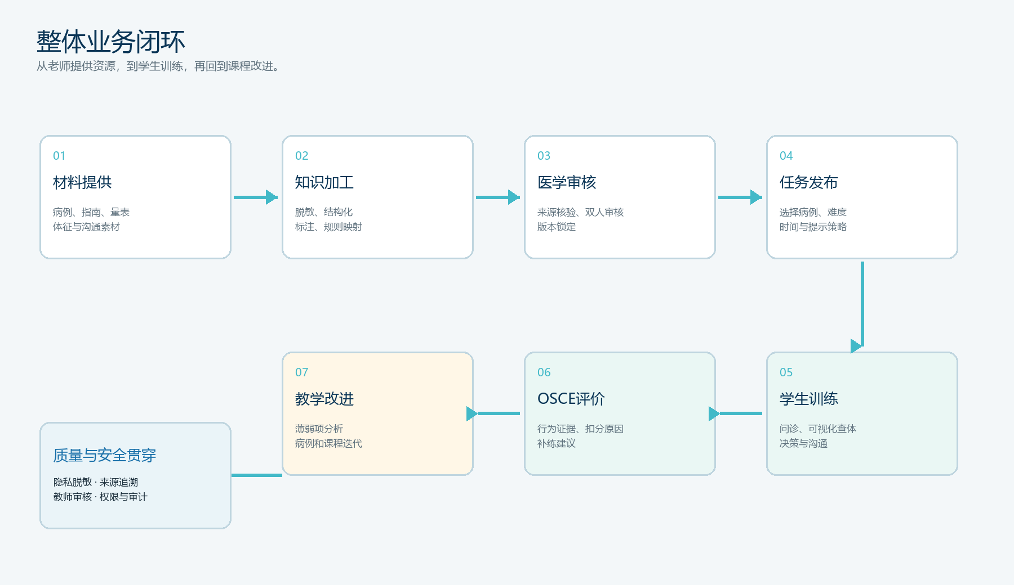
图1 从知识建设到教学改进的整体业务闭环
流程控制原则 教师拥有病例、知识和评分标准的最终决定权；系统负责执行、记录和反馈，不替代教师进行医学事实确认。

二、角色协同流程
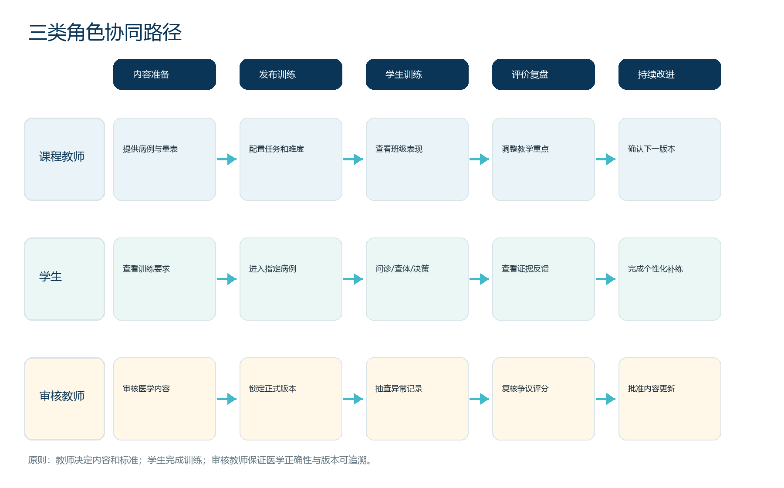
图2 课程教师、学生与审核教师的协同路径

2.1 课程教师
- 提出教学目标，选择病例和适用年级。
- 配置训练模式、考核模式、时长、难度和提示策略。
- 发布任务并查看班级完成情况、共性错误与薄弱能力。
- 根据结果调整课堂重点、病例难度和补练任务。

2.2 学生
- 进入教师发布的病例，阅读任务和角色信息。
- 完成患儿/家长问诊、观察、器材查体、诊疗决策和沟通。
- 查看OSCE证据报告，理解得分和扣分原因。
- 进入系统推荐的同类或进阶病例完成补练。

2.3 医学审核教师
- 核验病例事实、指南来源、器材规则、危险信号和评分量表。
- 确认内容适用年龄、教学阶段及使用边界。
- 锁定正式版本，复核异常结果和争议评分。
- 批准知识更新、病例退役和量表版本切换。

三、知识库建设流程

3.1 材料接收
老师按材料清单提供课程大纲、病例、指南、体征、沟通场景和OSCE量表。项目组只接收脱敏、可授权、可追溯材料。

3.2 脱敏与格式检查
检查身份信息、文件完整性、来源、版本、授权范围和适用年级；不合格材料返回补充。

3.3 结构化拆解
把材料拆分为病例事实、角色信息、问诊主题、身体部位、器材规则、体征、危险信号、沟通行为点和评分项。

3.4 关系与规则映射
建立“年龄—病例阶段—部位—器材—操作顺序—可获取信息—反馈—评分点”映射，并配置病情状态迁移。

3.5 医学审核
至少由指定儿科学教师核对内容；正式考核病例建议双人审核。争议内容不得上线。

3.6 版本发布
记录内容版本、审核人、发布日期和复核日期；训练与考核引用固定版本，更新不能影响已开始的考站。

3.7 运行监测与更新
收集错误案例、低命中问题和评分争议，教师确认后形成下一版本；过期指南及时下线。
质量关口 | 检查内容 | 不通过时处理
隐私关 | 是否包含可识别患儿身份信息 | 拒绝入库，返回脱敏
来源关 | 是否有教材、指南或教师确认来源 | 标记待审，不用于正式训练
医学关 | 病例事实、操作位置、器材规则是否正确 | 退回修改并重新审核
评价关 | 行为点、分值、关键错误是否完整一致 | 不得用于正式考核
版本关 | 审核人、版本和复核日期是否齐全 | 不得发布或覆盖旧版本

四、学生训练业务流程
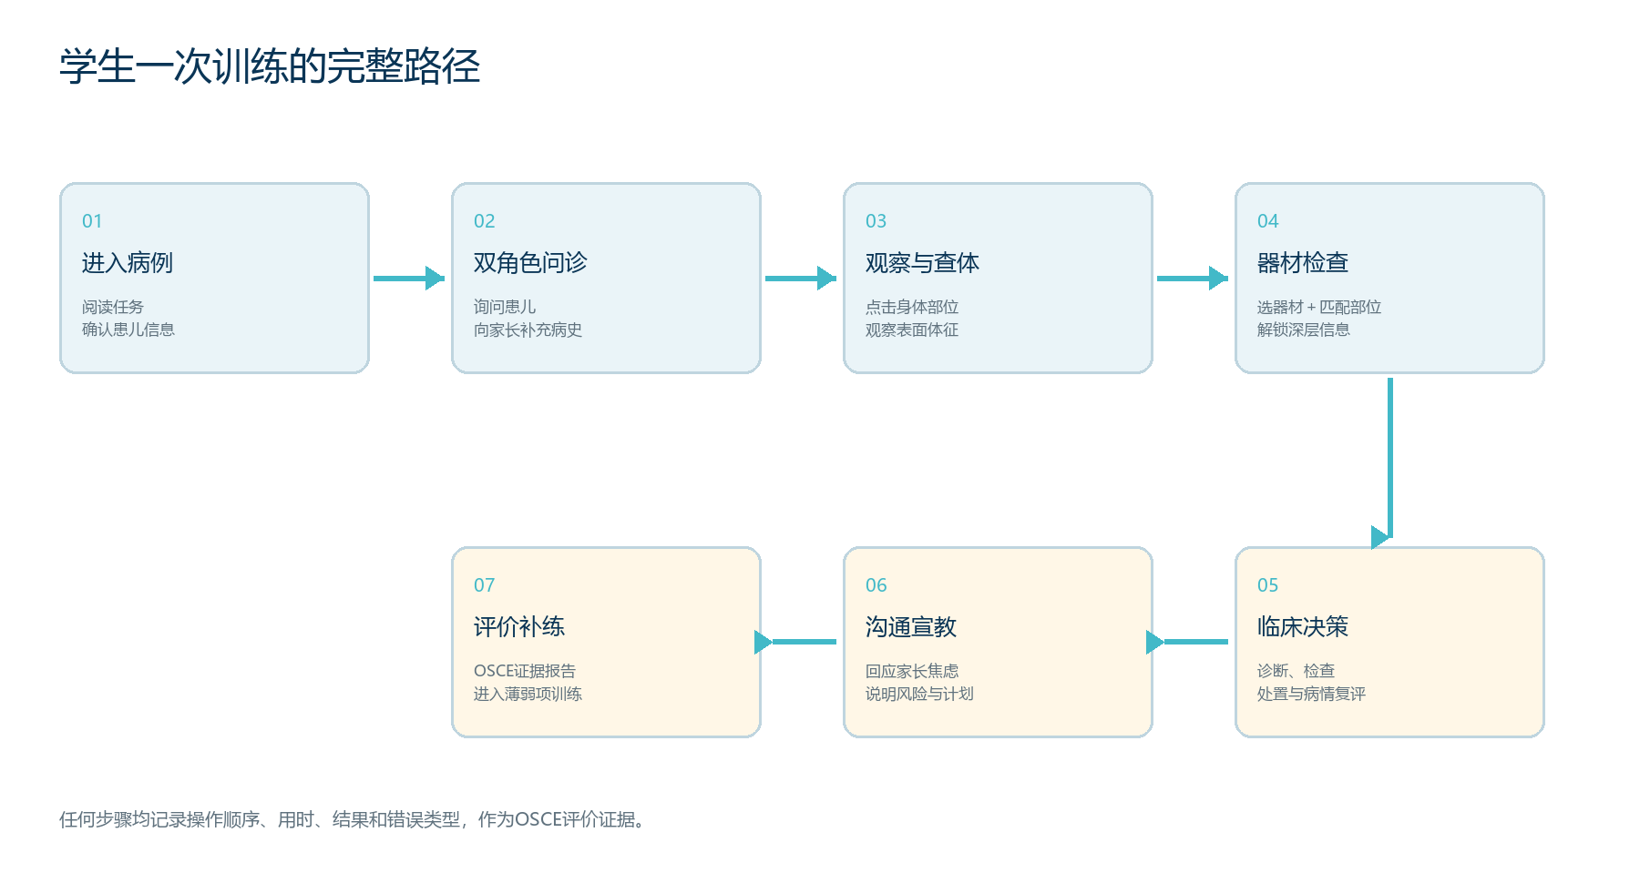
图3 学生一次训练的完整路径

4.1 进入病例与问诊
学生先确认患儿年龄、主诉和任务要求，再选择与患儿或家长交流。系统按角色事实范围回答，并记录学生是否覆盖主诉、现病史、出生喂养、生长发育、接种、接触和危险症状。

4.2 可视化观察与器材查体
学生点击患儿身体部位时，系统只展示可直接观察的表面体征或动作。例如点击口腔后患儿张口、吐舌。需要器材才能获得的信息必须经过校验：选择器材→定位身体部位→满足准备和操作顺序→展示结果。错误器材、错误部位或越序操作不能解锁深层信息。
学生动作 | 系统校验 | 反馈结果
直接点击身体部位 | 部位是否可观察、患儿是否配合 | 播放动作并展示表面体征
选择体温计测温 | 器材、测量部位和病例状态是否匹配 | 展示体温及异常提示
使用听诊器听诊胸部 | 听诊器、胸部区域和听诊顺序是否正确 | 播放对应呼吸音并记录部位
血压计用于错误部位 | 器材与部位不匹配 | 不显示血压，提示重新选择
遗漏关键查体 | 考站结束时检查证据完整性 | 量表扣分并推荐针对性补练

4.3 临床决策与病情演变
学生提交诊断、检查或处置后，系统读取当前病例状态和安全规则。正确处置可使生命体征稳定，延误或错误处置可使风险等级升高。所有状态迁移由教师预设，不由模型临时编造。

4.4 沟通、评价与补练
学生向家长解释判断、风险和下一步计划。系统记录共情、通俗表达、共同决策和安全网告知等行为。考站结束后，固定量表读取行为证据生成分项结果；自然语言模型仅辅助识别表达，不独立决定最终成绩。

五、OSCE评价流程
- 收集全过程证据：提问、点击、器材、部位、顺序、用时、诊疗决策和沟通表达。
- 把证据映射到教师锁定的行为点和关键错误项。
- 先计算客观行为分，再应用封顶规则、严重错误和整体表现分。
- 生成总分、能力维度、扣分证据和标准示范。
- 根据薄弱点匹配同类病例或进阶病例，形成补练路径。
- 教师抽查异常评分和争议记录，必要时人工复核并更新规则。
评价边界 模型可以帮助理解学生的自然语言，但不能修改病例事实、量表权重或关键错误项；正式成绩必须可回查到具体行为证据。

六、异常与安全流程
异常情形 | 系统处理 | 教师/管理员处理
学生询问病例未提供的信息 | 明确提示“当前病例未提供”，不补写体征 | 审核是否需要补充病例事实
器材或部位选择错误 | 阻止结果展示，给予分级纠错 | 确认错误提示是否符合教学要求
危险处置或剂量异常 | 触发患者安全提示并记录关键错误 | 审核规则、必要时停止病例使用
知识来源过期 | 标记到期并停止进入正式考核版本 | 更新指南并重新审核发布
评分争议 | 保留证据、量表版本和计算过程 | 审核教师复核并记录裁决
系统或模型不可用 | 保存当前进度；使用固定规则或暂停考核 | 恢复服务后核验记录，不能静默丢分

七、老师确认与上线条件
- 至少完成1个全流程病例，病例事实、身体部位、器材规则和病情演变均经教师审核。
- 现行OSCE量表、关键错误项和评分权重已锁定版本。
- 所有图片、音频、动画和器材素材来源合法，使用范围明确。
- 部位×器材×病例状态测试矩阵全部通过，错误组合不得泄露深层信息。
- 至少完成5名目标学生试用和1轮教师评分一致性校准。
- 数据脱敏、权限、审计、备份和故障处理流程完成确认。

八、与知识库材料清单的对应关系
知识库建设所需全部资料已列入《功能介绍（教师版）》第五部分，按教学目标、病例问诊、查体器材、传染病规则、沟通人文、OSCE评价及治理平台七类组织。老师可优先提供：完整示范病例、器材—部位映射表、现行OSCE量表、审核教师名单和比赛评分细则。
建议启动顺序 先锁定1个参赛主病例和1套量表，再完成身体部位与器材规则，随后补充多媒体素材和其他病例。这样能够尽快形成医学正确、流程完整、可复用的第一版。

